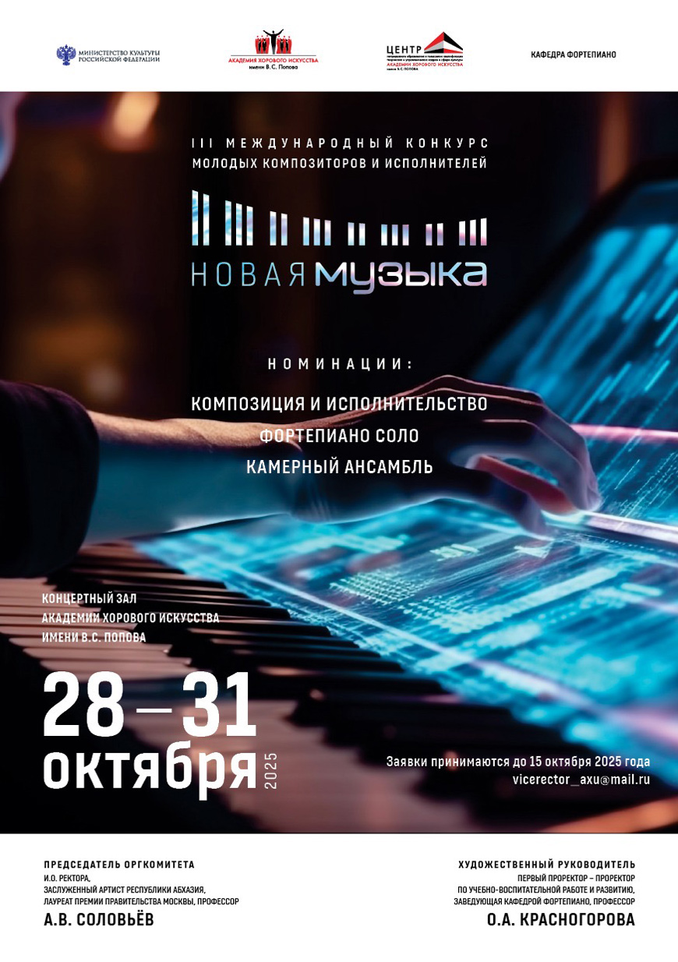

Номинация
«Фортепиано соло»
Категория А
(возраст участников до 17 лет включительно)

- Абдуназарова Арина Олимжоновна
- Барнов Дмитрий Владимирович
- Буюкян Екатерина Олеговна
- Гамзатов Артур Русланович
- Каиров Адир Маратович
- Катышева Мария Александровна
- Ларин Алексей Александрович
- Литвинов Павел Петрович
- Макашев Александр Максимович
- Макогоненко Арсений Александрович
- Пойда Оскар Артурович
- Скоробродов Виктор Владимирович
- Сметанина Алёна Владимировна
- Шеремет Семён Алексеевич
- Шишкин Сергей Сергеевич

Категория Б
(возраст участников до 25 лет)

- Пенская Мария Константиновна
- Полушкин Александр Александрович
- Степанова Татьяна Станиславовна
- Сюй Цзинтон
- Халил Амира Баселевна

